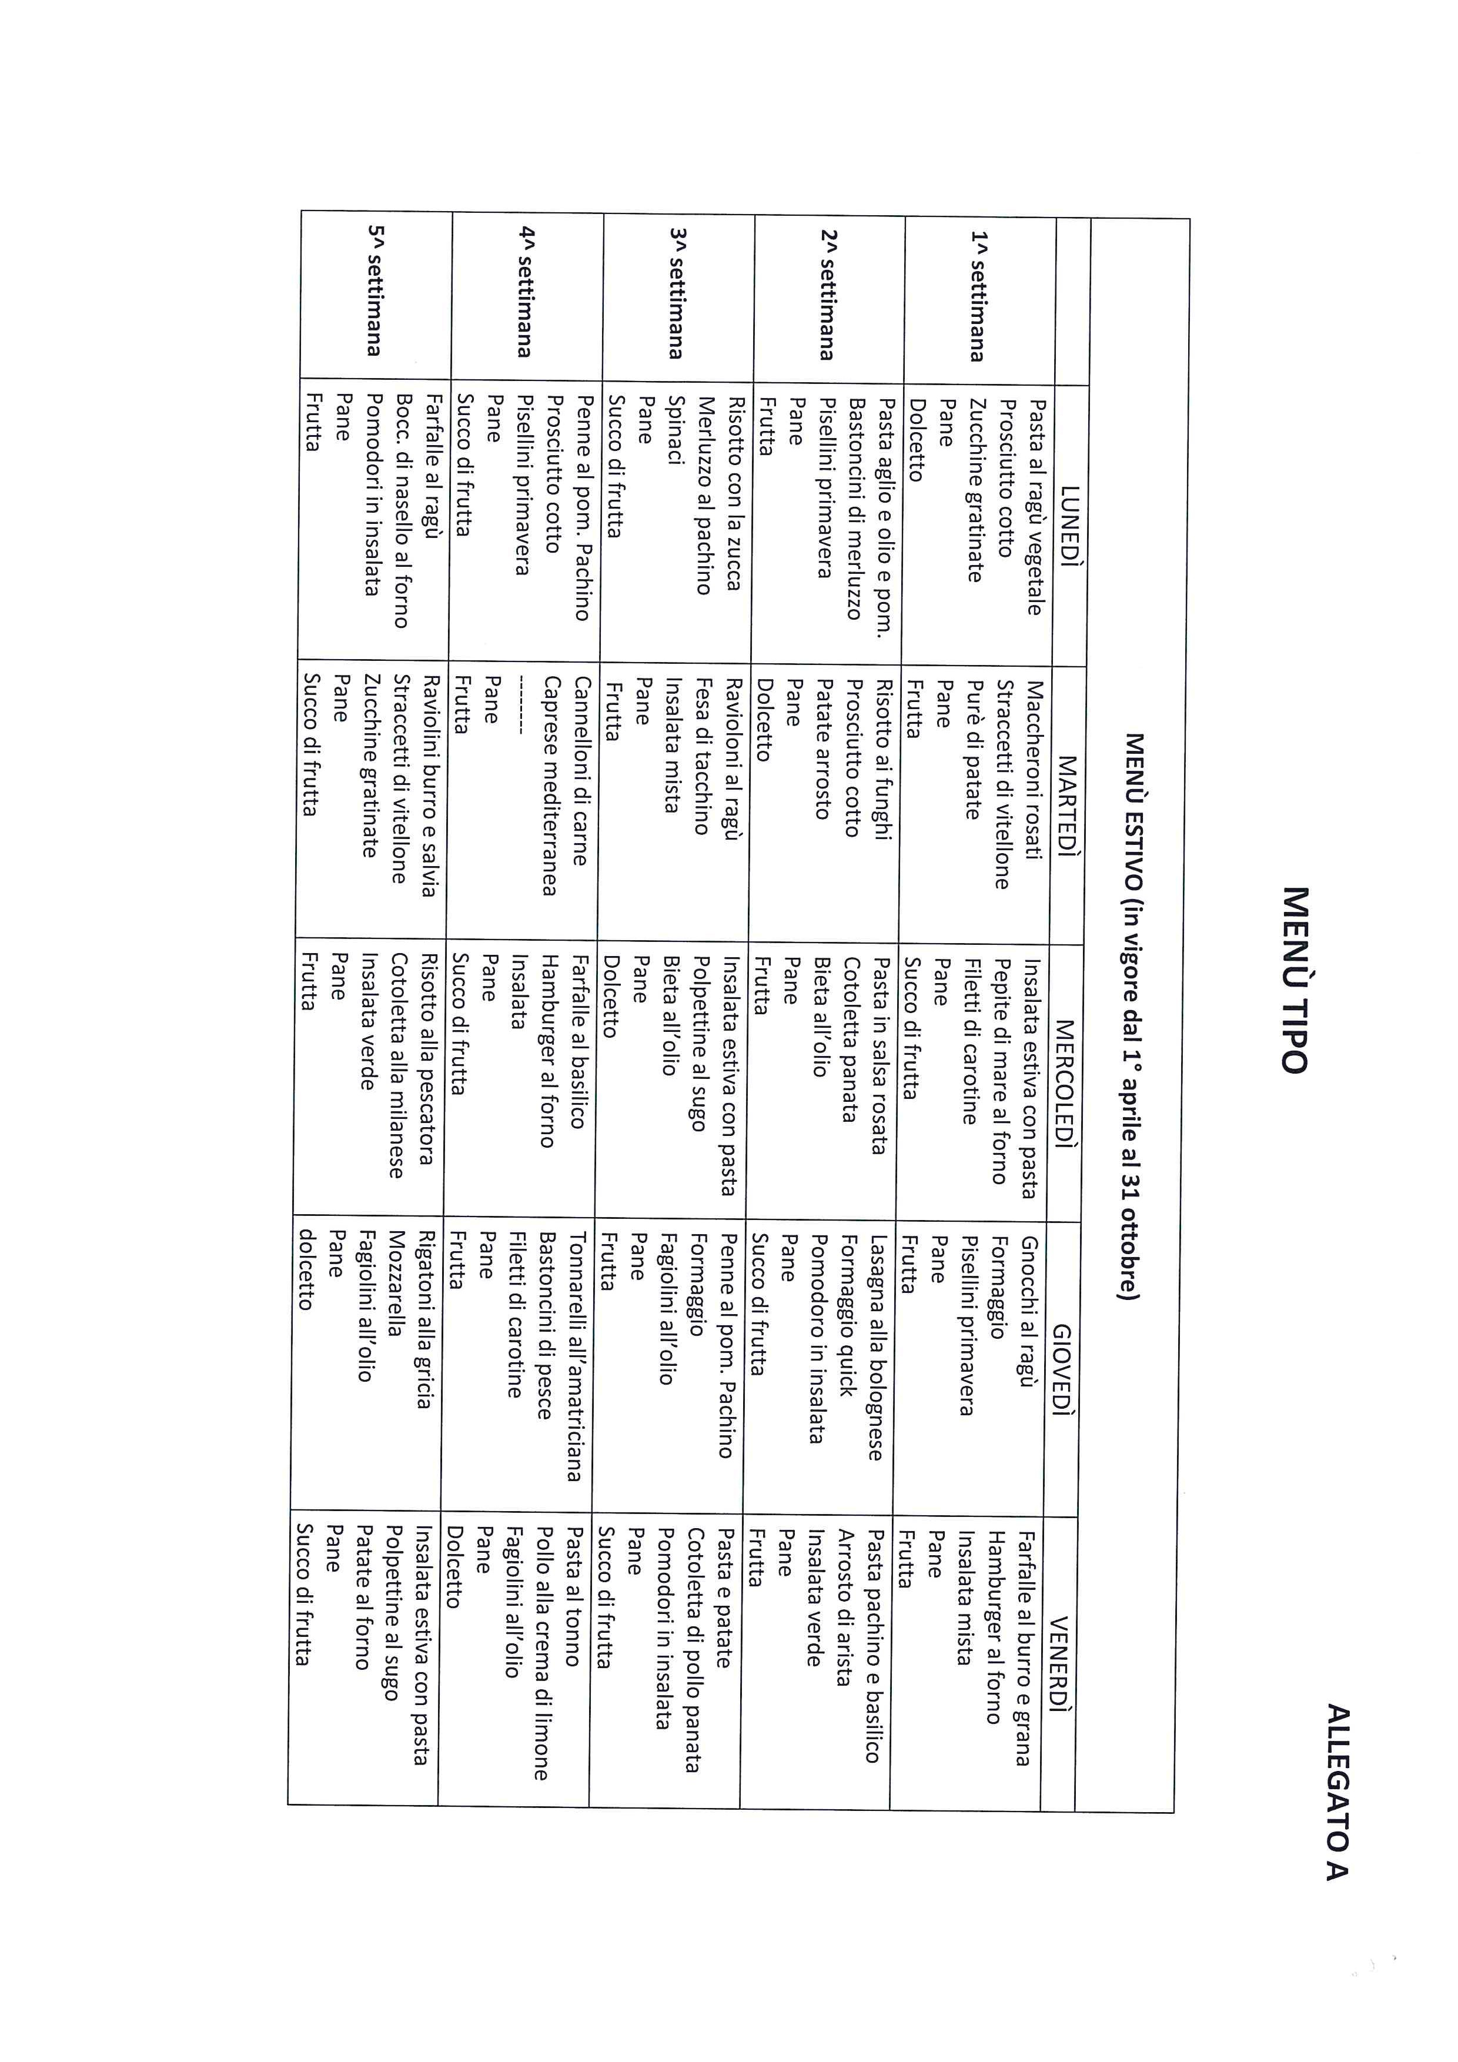
Comune di Sant’Angelo Romano (RM)

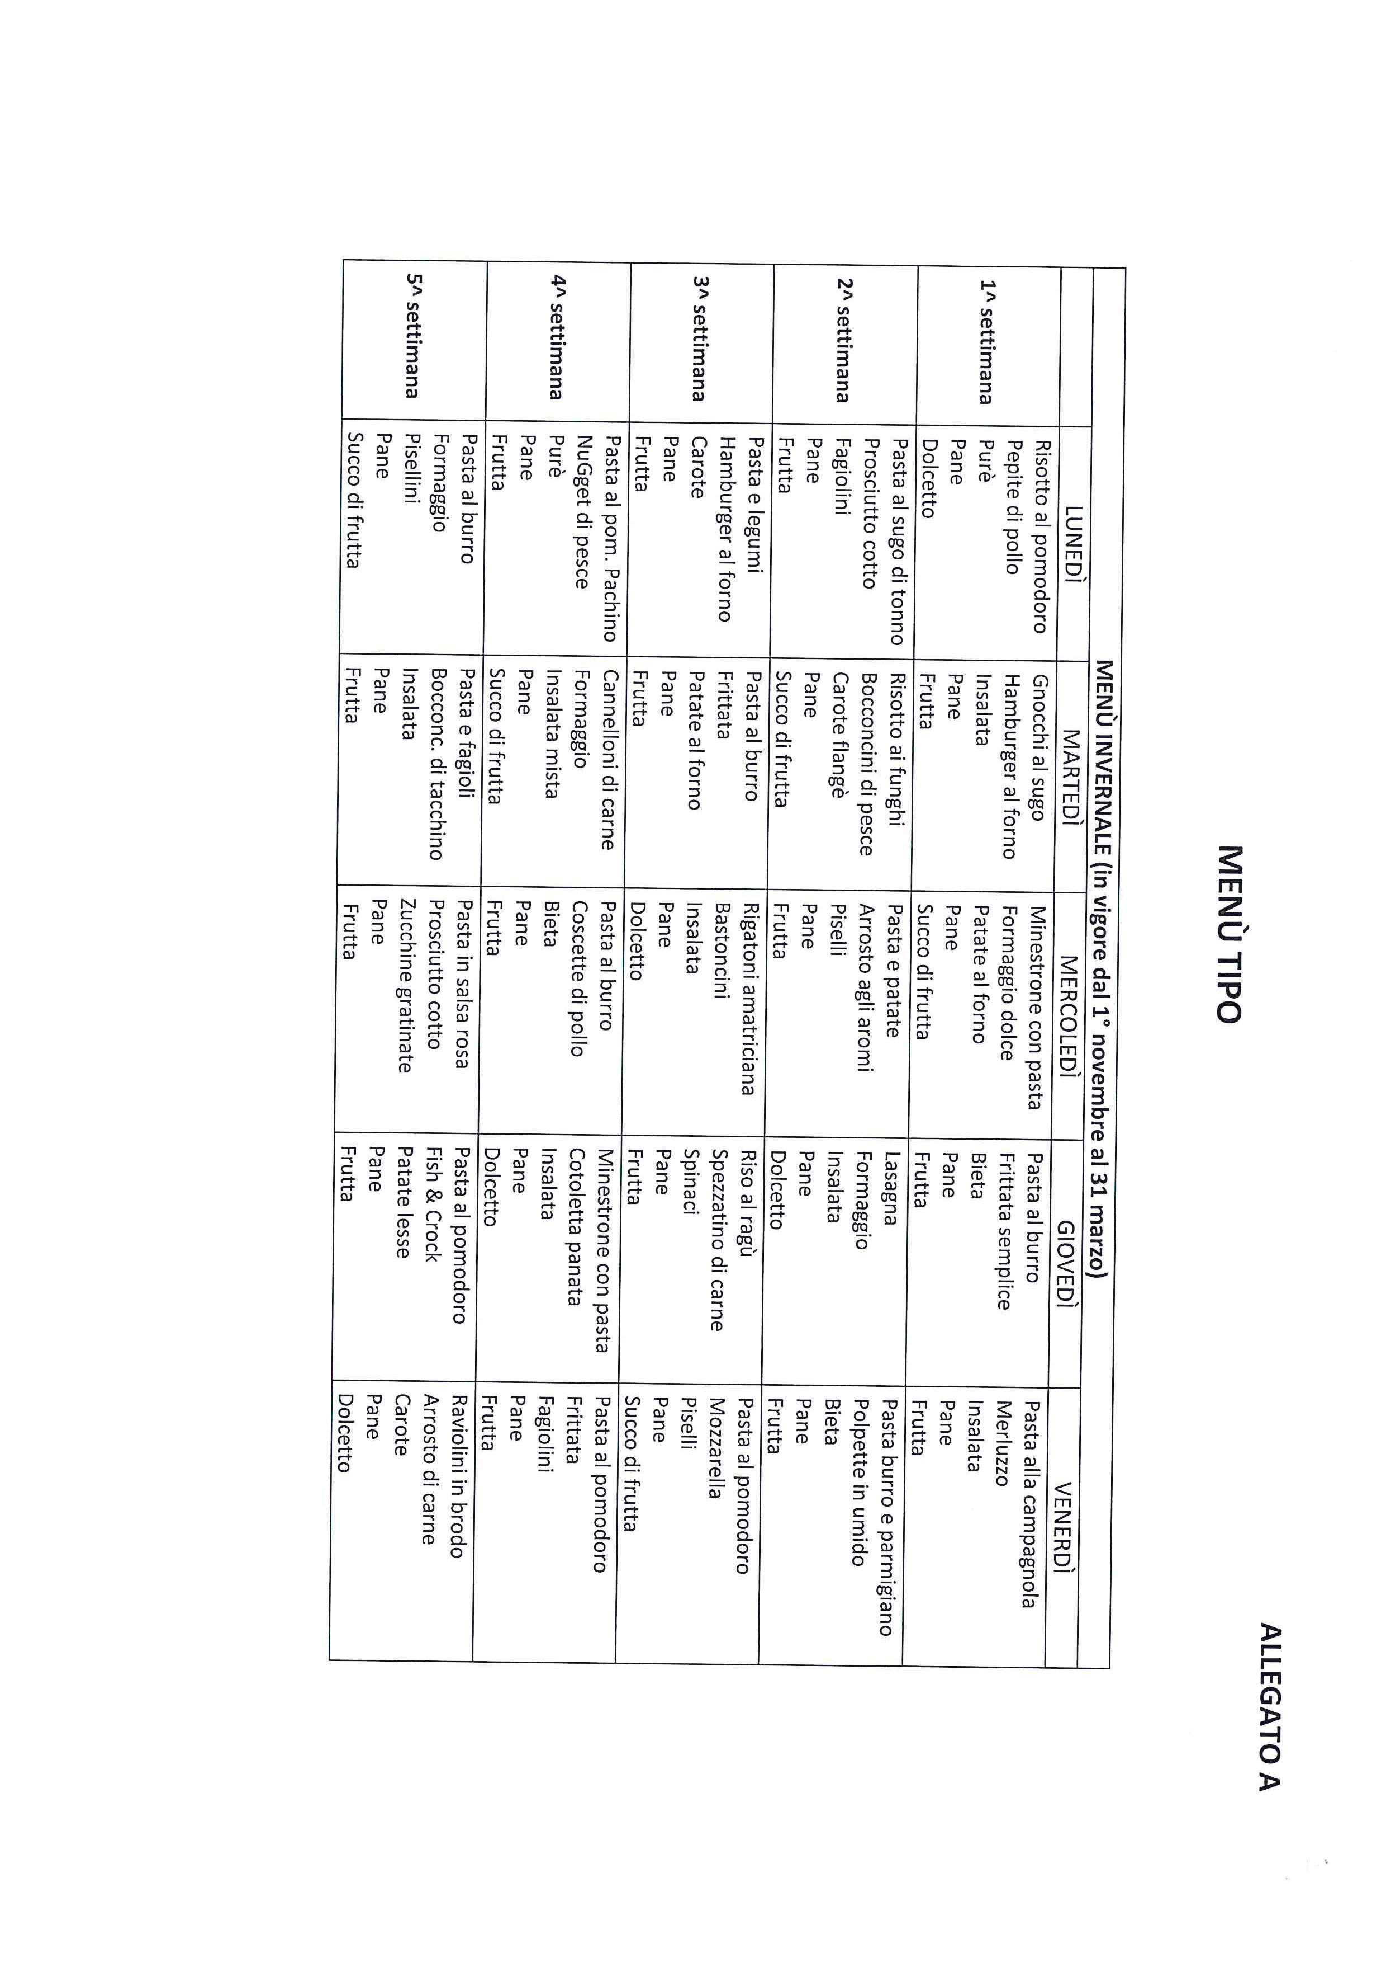
Comune di Sant’Angelo Romano (RM)

